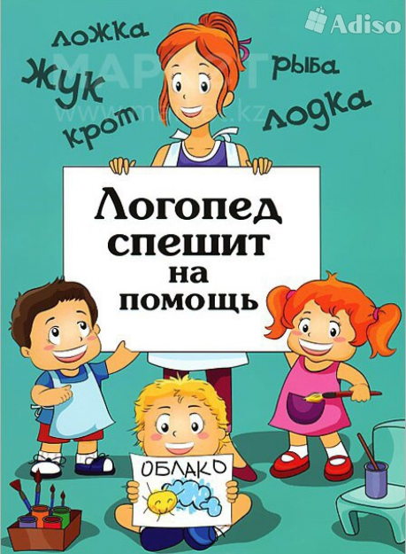 | Рекомендации  логопеда  родителям  будущих  первоклассников

Скоро в школу! Седьмой год жизни - ответственный и трудный. Ребёнок должен вступить в новый коллектив. А это всегда не просто, должен стать полноправным членом школьного класса, но при этом как важно, чтобы маленькому человеку было комфортно, легко, интересно.
1. Больше говорите с ребенком для того, чтобы он, во-первых, чаще слышал правильную, четкую, неторопливую, выразительную речь взрослого, которая является для него образцом, а во-вторых - чтобы развивать активную речь будущего первоклассника. Необходимо добиваться полных ответов на Ваши вопросы, стараться дослушивать до конца, иногда специально изображать непонимание, чтобы ребенок более четко и подробно Вам что-либо объяснил. Понимание с полуслова или даже с жеста не очень полезно для развития речи ребенка.
2. Обращайте внимание ребенка на огромное многообразие окружающих его предметов и явлений, таким образом, пополняя словарный запас ребенка.
3. Важной предпосылкой овладения письменной речью является хорошо развитый фонематический слух. Для того, чтобы успешно работать над ним, необходимо слуховое внимание, которое можно развивать, обращая внимание ребенка на звуки, окружающие его (шум дождя, и многие-многие другие). При этом обращайте внимание на то, откуда слышится звук (слева, справа, сверху, снизу, спереди, сзади). Советую поиграть в такую игру: возьмите колокольчик (погремушку), попросите ребенка закрыть глаза и звените колокольчиком с разных сторон, а ребенок должен называть, где звенит (справа, слева, спереди, сзади и т.д)
4. Любые игры на развитие мелкой моторики.
5. Составление коротких рассказов, по сюжетным картинкам. Основная задача состоит в том, чтобы ребенок научился правильно устанавливать последовательность картинок и составлять минимум по два предложения по каждой из них. Для этой цели подойдут любые наборы сюжетных картинок.
Успехов Вам!

